LabMedSys

Módulo Principal
Visualização de relatórios: Fluxos
Versão 1.0

Histórico de Revisão e Envolvidos

Nome | Função | Contato
Rogério
Lúcia
Balocco
Cláudio

Data | Versão | Descrição | Autor
24/10/2026 | 1.0 | Rascunho: legado, a partir do código | André Nardacci

- ACRÔNIMOS E ABREVIAÇÕES

Sigla | Termo Original | Tradução / Significado
ANVISA | Agência Nacional de Vigilância Sanitária | Agência reguladora sanitária brasileira
BPF | Boas Práticas de Fabricação | Conjunto de requisitos para garantir qualidade e segurança dos medicamentos
GMP | Good Manufacturing Practices | Boas Práticas de Fabricação
SGQ | Sistema de Gestão da Qualidade | Sistema de gestão da qualidade farmacêutica
CAPA | Corrective and Preventive Action | Ação Corretiva e Preventiva
RNC | Relatório de Não Conformidade | Registro formal de desvios ou não conformidades
POP | Procedimento Operacional Padrão | Documento que descreve a execução padronizada de atividades
RDC | Resolução da Diretoria Colegiada | Norma regulatória emitida pela ANVISA
PIC/S | Pharmaceutical Inspection Co-operation Scheme | Esquema de Cooperação em Inspeção Farmacêutica
CSV | Computerized System Validation | Validação de Sistemas Computadorizados
URS | User Requirements Specification | Especificação de Requisitos do Usuário
ERU | Especificação de Requisitos do Usuário | Documento contendo os requisitos do negócio e dos usuários
FS | Functional Specification | Especificação Funcional
IQ | Installation Qualification | Qualificação de Instalação
OQ | Operational Qualification | Qualificação Operacional
PQ | Performance Qualification | Qualificação de Desempenho
QI | Qualificação de Instalação | Evidência de que a instalação foi executada conforme especificação
QO | Qualificação de Operação | Evidência de que o sistema opera conforme especificado
QD | Qualificação de Desempenho | Evidência de que o sistema mantém desempenho consistente
PMV | Plano Mestre de Validação | Documento que define a estratégia global de validação
SNCM | Sistema Nacional de Controle de Medicamentos | Sistema brasileiro de rastreabilidade de medicamentos
IUM | Identificador Único de Medicamento | Código único utilizado na serialização de medicamentos
XML | Extensible Markup Language | Linguagem de marcação extensível para troca de dados
FDA | Food and Drug Administration | Agência reguladora de alimentos e medicamentos dos Estados Unidos
OMS | Organização Mundial da Saúde | Organização Mundial da Saúde
WHO | World Health Organization | Organização Mundial da Saúde
ALCOA+ | Attributable, Legible, Contemporaneous, Original, Accurate (+ Complete, Consistent, Enduring, Available) | Princípios de Integridade de Dados
GxP | Good Practices | Conjunto de Boas Práticas aplicáveis ao ambiente regulado
ICH | International Council for Harmonisation | Conselho Internacional para Harmonização de Requisitos Técnicos
QMS | Quality Management System | Sistema de Gestão da Qualidade
QA | Quality Assurance | Garantia da Qualidade
QC | Quality Control | Controle da Qualidade
SLA | Service Level Agreement | Acordo de Nível de Serviço
Audit Trail | Audit Trail | Trilha de Auditoria
GAMP | Good Automated Manufacturing Practice | Guia internacional de validação de sistemas computadorizados (categorias de software)
RN | Regra de Negócio | Regra que o sistema deve cumprir, identificada como RN-PRI-nnn
RF / RNF | Requisito Funcional / Não Funcional | O que a nova versão deve fazer / como deve fazer (segurança, auditoria, desempenho)
CT | Caso de Teste | Teste com passos e resultado esperado, identificado como CT-PRI-nnn
DV | Desvio | Diferença entre o resultado esperado e o obtido nos testes, identificado como DV-PRI-nnn
SEG | Achado de Segurança | Fragilidade de segurança encontrada no código, identificada como SEG-PRI-nn
SSO | Single Sign-On | Login único: um acesso vale para todos os módulos
DBA | Database Administrator | Administrador do banco de dados
LGPD | Lei Geral de Proteção de Dados | Lei nº 13.709/2018, sobre dados pessoais

- FLUXO DA TELA

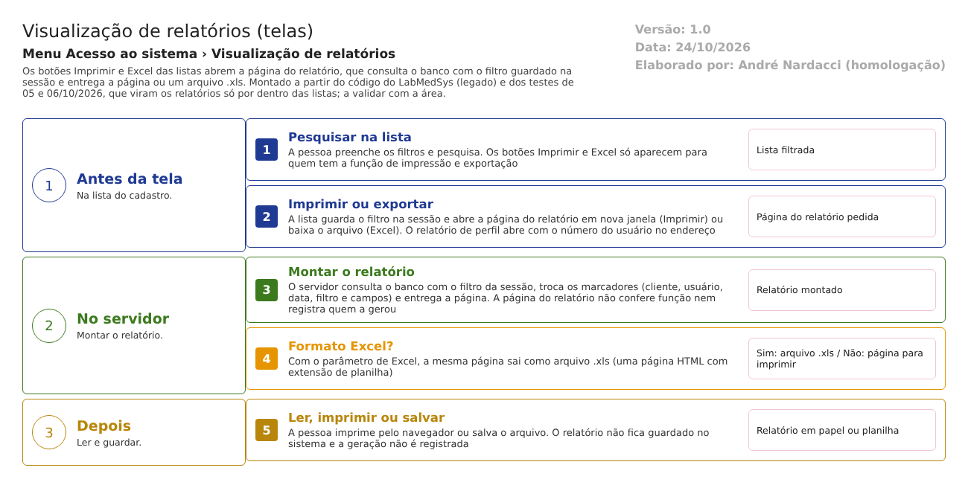
Figura 1 – Fluxograma da tela
Fluxograma no arquivo 07-visualizacao-de-relatorios.fluxo.json, em 3 fases. Etapas, na mesma ordem do arquivo:
- Etapa 1. Pesquisar na lista: o filtro fica guardado na sessão (Antes da tela).
- Etapa 2. Imprimir ou exportar: a lista abre a página do relatório com os parâmetros, ou baixa o Excel (Antes da tela).
- Etapa 3. Montar o relatório: o servidor consulta o banco, troca os marcadores e entrega a página (No servidor).
- Etapa 4. Formato Excel? (decisão): com o parâmetro, a página sai como arquivo .xls (No servidor).
- Etapa 5. Ler, imprimir ou salvar: o relatório não fica guardado e a geração não é registrada (Depois).
Saídas alternativas: abrir o endereço do relatório direto, sem passar pela lista, dá relatório vazio ou com tudo.
- SITUAÇÕES E HISTÓRICO

Situações
- O relatório é gerado na hora, a partir do banco, sem guardar cópia. Não há situação do relatório nem numeração.
O que grava na trilha de auditoria (histórico)
- Nada. O relatório mostra o usuário e a data e hora de quem o gerou, mas não grava a geração.
O que não grava
- Quem imprimiu ou exportou, qual relatório e com que filtro.
- O relatório gerado: ele não é guardado e pode mudar entre uma geração e outra.
- DADOS

Tabelas do banco
As páginas leem as tabelas dos cadastros que as chamam. Para o relatório de profissionais, por exemplo:
Tabela | Colunas principais | Chaves e ligações | Fonte
SIS_USUARIO | Dados pessoais, documentos, endereço, telefones, cargo, matrícula, situação, validades | Ligada a município, bairro, país, órgão emissor, local, posto, operadora | dalUsuario.cs:1331-1364
SIS_OCUPACAO_USUARIO, SIS_ATIVIDADE_USUARIO, SIS_USUARIO_PERFIL | Ocupações, funções profissionais e perfis do usuário (listados no relatório) | Ligadas ao usuário | dalUsuario.cs:1340-1342

Leituras e gravações em outros módulos
- O Principal não grava em outros módulos por estas páginas. Cada módulo tem os próprios relatórios.

